Randers Tegl TIEFA XLTOP Flachdachziegel Solaranschlussziegel

Randers Tegl

Eigenschaften

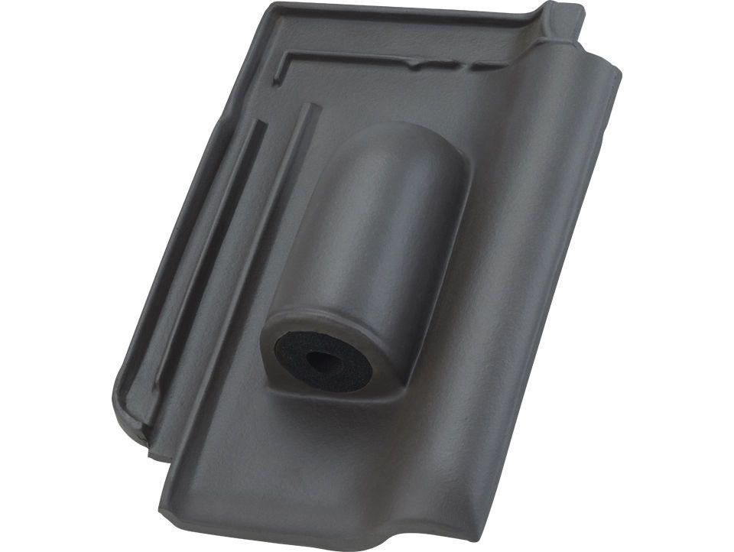

Art Dachziegel

Flachdachziegel

Art Formziegel

Durchgangsziegel

Farbton

blau, braun, grau, grün, rot, schwarz

Oberfläche

engobiert, glasiert, satiniert, unbehandelt

Werkstoff

Ton

Breite (mm)

284,00

Länge (mm)

420,00

Deckbreite (mm)

230,00

Decklänge (mm)

340,00 - 360,00